

Facultad de Ciencias Humanas y Sociales

Bachelor in International Relations /
Grado en Relaciones Internacionales

Trabajo Fin de Grado

Competencia en el Mercado Internacional:
El Caso de Estrella Galicia

Estudiante: Susana Arrojo Tizón
Director: Prof. Dr. Erick Gonzalo Palomares Rodríguez

1. Introducción

1.1. Planteamiento del problema

Desde los orígenes del comercio y los intercambios internacionales, han surgido diversas teorías que intentan explicarlos, estrechamente vinculadas a las principales corrientes de pensamiento en las Relaciones Internacionales, ya que estas determinan la posición de los actores en cada época. Así, tras un período dominado por la lógica realista, en la que prevalecía la idea de que el conflicto entre Estados era inevitable y, por tanto, se justificaba el proteccionismo económico, emergió el liberalismo como una alternativa que promovía la cooperación y la interdependencia económica. Esta corriente sostenía que el comercio mutuo podía ser una vía hacia la paz, mediante la creación de seguridad colectiva y el reparto de beneficios entre las naciones.
En este marco, las primeras teorías sobre el comercio internacional, denominadas Teorías Tradicionales, surgieron como una reacción a la doctrina mercantilista predominante. Adam Smith (1776) formuló la Teoría de la Ventaja Absoluta, la cual postula que los países deben centrarse en producir aquellos bienes en los que pueden operar con mayor eficiencia en términos absolutos, midiéndolo en base al trabajo que requieran. Smith sostenía que el libre comercio permite a los países beneficiarse de su especialización, fomentando el crecimiento económico global. Posteriormente, David Ricardo perfeccionó este enfoque con su Teoría de la Ventaja Comparativa, que sostiene que los países deberían especializarse en la producción de bienes que puedan fabricar con un costo relativo menor en comparación con otros productos (Kiliç, 2002).
Posteriormente, Eli Heckscher y Bertil Ohlin desarrollaron el modelo de dotación factorial, según el cual la especialización de los países responde a la abundancia relativa de los factores de producción. Esta teoría promovía la exportación de bienes intensivos en los factores abundantes y la importación de aquellos en los que el país presenta escasez (Clarke y Kulkarni, 2010). Estas ideas sirvieron de base para numerosas políticas comerciales orientadas a explotar ventajas comparativas, y propiciaron la firma de acuerdos como el NAFTA, centrados en la reducción de aranceles y la promoción del libre comercio.

A pesar de la aplicación de estos planteamientos, surgieron nuevos retos cuando los países con condiciones similares comenzaron a comerciar los mismos productos, dominando el comercio internacional (EFE Estocolmo, 2008). Esto indicó que la clave no radicaba únicamente en las diferencias entre países, sino en la manera en que las empresas operan en cada uno de ellos. En los años 80, Paul Krugman introduce la "Nueva Teoría del Comercio Internacional", explicada por medio de tres artículos (1979, 1980 y 1991), de donde parten las teorías del Nuevo Comercio y la Teoría de Geografía Económica.
En esta teoría, Krugman considera distintos factores que afectan a la competitividad de las empresas por primera vez, como las economías de escala, la competencia monopolística y la diferenciación de productos (Mayorga y Martínez, 2008). Esta teoría sostiene que las empresas pueden ganar competitividad en el mercado global mediante la producción a gran escala, lo que permite reducir costos unitarios y ofrecer precios más competitivos. Además, avanza que la especialización no se basa exclusivamente en la dotación factorial, sino también en las capacidades empresariales y en la innovación tecnológica.
En la misma línea, ya entrando en el siglo XXI, Marc Melitz realizó un análisis de la heterogeneidad productiva de las empresas. En este, introduce la noción de que solo las empresas más productivas, es decir, las que acceden a estas economías de escala, pueden competir en mercados internacionales. Después, Philippe Aghion y Peter Howitt (2017), sugieren otras explicaciones de la productividad de las empresas. Para ellos, no solo la acumulación de capital, si no también la innovación son elementos clave para ampliar la producción. La innovación mejora la eficiencia del capital, lo que permite a las empresas introducir nuevos productos y servicios con un mayor valor agregado. En otras palabras, recomienda la diversificación de la canasta exportadora, que se traduce en una mejor distribución del riesgo y en la capacidad de adaptación a cambios en la demanda global, consolidando la competitividad empresarial.

Por último, la globalización y la acumulación de capital han impulsado la deslocalización de la producción hacia regiones con menores costos laborales y operativos. Aghion y Howitt (2017) argumentan que el capital generado en economías avanzadas tiende a desplazarse hacia países con estructuras de costos más favorables, lo que permite a las empresas optimizar sus operaciones y mejorar la rentabilidad mediante la reducción de costos fijos y variables. Además, la innovación tecnológica ha facilitado la fragmentación de la cadena de valor, posibilitando la producción en diferentes ubicaciones geográficas, aumentando así la eficiencia y flexibilidad operativa.

1.2. Objeto de estudio

Los teóricos han identificado diversas condiciones que permiten a las empresas alcanzar y mantener su competitividad en el mercado internacional. Entre estas destacan: el acceso a economías de escala, la capacidad de innovación empresarial, la diversificación de la oferta de productos y la optimización de costos mediante la deslocalización de la producción. Según Melitz, la dinámica competitiva global impulsa a las empresas a desarrollar estas características, generando un proceso de selección en el cual solo las más productivas logran consolidarse y expandirse.
De acuerdo con el World Investment Report 2009 de la UNCTAD, en ese año se estimaba la existencia de aproximadamente 82.000 empresas multinacionales no financieras, las cuales estructuraban un complejo entramado corporativo con más de 810.000 filiales en el extranjero. Asimismo, el informe Global Value Chain, Investment, and Trade for Development (2013), también de la UNCTAD, señalaba que alrededor del 80% del comercio global estaba vinculado a redes de producción globales (global production networks), controladas por estas multinacionales.
Más recientemente, en 2022, Apple alcanzó ingresos de aproximadamente 394.300 millones de dólares (Apple, 2022), una cifra superior al Producto Interno Bruto (PIB) de países como Finlandia (273.318 millones de dólares) y Nueva Zelanda (229.929 millones de dólares) (Datosmacro, 2023). En 2023, Walmart mantuvo su posición como la empresa con mayores ingresos a nivel mundial por undécimo año consecutivo (Fortune, 2023).
La compañía cuenta con más de 10.500 tiendas y clubes en 19 países, además de plataformas de comercio electrónico (Walmart, 2024). Sus ingresos anuales superan el PIB de economías desarrolladas como Suecia, Bélgica y Austria, con un total de 41 billones de dólares en 2023, lo que representó un incremento interanual del 0,1%.
Estos datos evidencian la creciente concentración del comercio y la producción internacional en un número reducido de empresas, que imponen dinámicas específicas en los mercados globales. Un análisis de las estrategias de expansión y consolidación de corporaciones como Huawei Technologies, LVMH Moët Hennessy - Louis Vuitton, The Coca-Cola Company, PepsiCo, Inditex y AJE Group, revela que muchas de estas empresas operan como conglomerados multinacionales. Estas estructuras empresariales reúnen múltiples unidades de negocio diversificadas y con presencia en varios continentes. A través de adquisiciones y expansión de capital, las grandes corporaciones han transformado el panorama competitivo, consolidando su dominio sobre la economía global y promoviendo un modelo en el que la competencia empresarial tiende a favorecer la proliferación de conglomerados.
Sin embargo, este modelo también refleja los límites y contradicciones del paradigma neoliberal dominante. Mientras las grandes corporaciones disfrutan de las condiciones ideales para prosperar en mercados abiertos y desregulados, numerosas empresas más pequeñas y países con menor capacidad de influencia quedan marginados del sistema. Reyes y Solís (2014) advierten que la única vía que se propone para su supervivencia es la subordinación bajo estructuras jerárquicas controladas por grandes empresas nacionales o transnacionales, lo que reduce sus márgenes de autonomía y decisión.
Sin embargo, hay un caso especial que parece diferenciarse de esta tendencia, por este motivo, hemos decidido investigarlo. Estrella Galicia es, sin duda, la marca más emblemática del Grupo Cervecero Corporación Hijos de Rivera S.A.U. Tanto la empresa matriz como todas sus filiales mantienen su sede en Galicia, el lugar de su origen, y son propiedad de la familia fundadora, los Rivera. Tras cinco generaciones, la empresa está ahora en manos de Ignacio Rivera, quien ocupa el cargo de consejero delegado (CEO) de Hijos de Rivera S.A.U. Su liderazgo ha sido fundamental para la modernización de la compañía y su expansión a nivel internacional, asegurando al mismo tiempo que la propiedad siga en manos familiares.
A diferencia de muchas otras marcas cerveceras que han sido adquiridas por estos grandes grupos internacionales, Estrella Galicia ha logrado su éxito sin renunciar a su propiedad, lo que nos invita a reflexionar cómo lo ha logrado y de qué manera ha afectado su organización a este proceso. A pesar de que cuenta con presencia en 62 países, con motivo de centralizar este trabajo, hemos decidido investigar sobre su expansión en los Estados Unidos. Además, su entrada en el mercado estadounidense es un claro ejemplo de cómo una marca familiar puede establecerse en un entorno competitivo y desafiante, como el de este país.
1.3. Preguntas de investigación
Tras un primer estudio, nos damos cuenta de que la competitividad es difícil de estudiar y definir dentro de la gestión empresarial, todavía más si la enfocamos desde una perspectiva global. Si atendemos a la internacionalización de marcas familiares españolas en mercados altamente competitivos, como es el de Estados Unidos, el caso de Estrella Galicia presenta una notable excepción a las tendencias predominantes en la industria cervecera global.
Mientras que muchas empresas del sector han sido adquiridas por grandes conglomerados multinacionales, Estrella Galicia ha logrado mantener su independencia y estructura familiar, al tiempo que ha expandido su presencia a nivel internacional. Este trabajo de investigación busca responder a dos preguntas centrales que guían el análisis:
- ¿Qué variables han sido claves para que Estrella Galicia mantenga su estructura familiar frente a la tendencia de adquisición por grandes conglomerados en su proceso de internacionalización?
- ¿Cuál es su estrategia en términos de competencia, y qué la hace única frente a la del resto de empresas de su mercado y sector?

1.4. Objetivos del Trabajo de Fin de Grado

El propósito central de este Trabajo de Fin de Grado es identificar y analizar los factores que han permitido a Estrella Galicia consolidarse como una empresa familiar independiente en un sector altamente globalizado, desafiando la tendencia predominante de adquisición por grandes conglomerados cerveceros. Para ello, se plantean los siguientes objetivos específicos:

1. Analizar los factores clave de éxito de Estrella Galicia en su internacionalización, distinguiendo entre aquellos que son extrínsecos (relacionados con el mercado y el contexto en el que opera) e intrínsecos (derivados de decisiones estratégicas y organizativas propias de la empresa).
2. Evaluar la pertinencia del mercado estadounidense en su proceso de internacionalización, considerando las oportunidades y desafíos que presenta este entorno, con especial atención a su estructura competitiva y regulatoria.
3. Determinar el impacto de la identidad familiar y la gestión corporativa en la expansión internacional, evaluando si la permanencia dentro de la familia Rivera ha sido una ventaja competitiva o un desafío en su crecimiento global.
4. Extraer conclusiones, si es posible, que puedan ser aplicables a casos similares, de empresas que busquen expandirse internacionalmente sin perder su esencia y control empresarial.
Este análisis permitirá contribuir al estudio de la internacionalización de empresas familiares y sus estrategias para competir en mercados globales, proporcionando un caso de referencia sobre cómo una empresa puede preservar su autonomía en un entorno dominado por grandes corporaciones.

1.5. Justificación del tema
Sin ser plenamente consciente de ello, la idea del presente trabajo surgió a raíz de mi experiencia de intercambio durante un año en Estados Unidos, concretamente en la ciudad de Miami. Justo debajo de mi casa en Brickell, el centro de la ciudad, se encontraba un restaurante que, con el tiempo, se convirtió en el punto de encuentro habitual de muchos de los que posteriormente serían mis amigos, en su mayoría españoles. Uno de mis primeros días en la ciudad, cuando aún todo era nuevo, mis compañeros de piso y yo decidimos salir a tomar algo. Experimentábamos una mezcla de entusiasmo, pero también ciertas inseguridades, miedos y, quizá, algo de nostalgia al pensar en España. Al pedir unas cervezas, nos sorprendió descubrir que el camarero nos entregó botellas de Estrella Galicia. En aquel momento, desconocíamos que esta marca se comercializara en Estados Unidos. Como gallega, no pude evitar sentir un cierto orgullo al ver el éxito de una empresa de mi tierra en un mercado tan competitivo.
Como hemos introducido, observamos que aquel local era un punto de referencia para la comunidad española, esto nos llevó a reflexionar sobre el posicionamiento de la marca. Intuimos que una parte importante de su mercado en el extranjero se fundamentaba en la nostalgia de quienes, como nosotros, buscaban reencontrarse con los sabores de su país de origen. Sin embargo, esta explicación me parecía insuficiente, sobre todo considerando que la Corporación Hijos de Rivera S.A.U. sigue siendo una empresa familiar y mantiene su sede en La Coruña. A partir de esta observación, comenzaron a surgir en mí diversas cuestiones que despertaron mi interés.
Estas preguntas fueron el punto de partida para la elección del tema de mi Trabajo de Fin de Grado. Como estudiante de Relaciones Internacionales con un especial interés en el ámbito económico, y también impulsada por una motivación personal como gallega, me propuse investigar el caso de Estrella Galicia como un modelo de éxito en la internacionalización de una empresa familiar española.

1.6. Metodología aplicada

Para abordar los objetivos propuestos, en primer lugar, se ha realizado una revisión de la literatura disponible sobre estrategias de internacionalización y competitividad empresarial. A partir de este análisis teórico, se ha seleccionado el modelo de las Cinco Fuerzas de Porter como herramienta clave para evaluar la estructura competitiva del sector cervecero y la posición de Estrella Galicia dentro de él. Este enfoque permitirá examinar la competitividad de la empresa en su entorno, identificando los factores que han impulsado su éxito en el proceso de internacionalización. Para ello, se analizarán las siguientes dimensiones del modelo de Porter: el poder de negociación de los clientes, el poder de negociación de los proveedores, la amenaza de los productos sustitutos, la amenaza de nuevos competidores y la rivalidad entre los competidores existentes.

Por otro lado, se examinará la estrategia de internacionalización de Estrella Galicia, con especial atención a las decisiones empresariales que han definido su entrada en el mercado norteamericano. Así, se llevará a cabo una investigación basada en informes empresariales y sectoriales sobre su modelo de internacionalización, el análisis del modo de entrada al mercado estadounidense, su estrategia de marketing internacional y su posicionamiento de marca. Es decir, se identificarán los factores intrínsecos clave, como su modelo de gestión familiar y su enfoque en la diferenciación del producto.

El estudio se sustentará en fuentes secundarias, incluyendo artículos académicos, informes sectoriales, bases de datos comerciales y, en caso de disponibilidad, entrevistas a directivos de la empresa. A partir de la información recopilada, se determinará si el éxito de Estrella Galicia en EE.UU. responde predominantemente a factores externos del entorno o a decisiones estratégicas internas. Finalmente, se extraerán lecciones y recomendaciones sobre la viabilidad de la internacionalización de empresas familiares sin perder su identidad corporativa.

2. Marco Teórico
2.1. Teorías de las Relaciones Internacionales
A lo largo de la historia, numerosos expertos han tratado de explicar el comportamiento de los Estados en sus relaciones mutuas, lo que ha dado origen a diversas teorías dentro del campo de las Relaciones Internacionales. El realismo, considerado la primera gran escuela predominante, constituye el punto de partida desde el cual surgieron los enfoques posteriores, ya fuera como respuesta crítica o como evolución de sus postulados (Lomia, 2020).

Si bien el realismo alcanzó su consolidación teórica tras la Segunda Guerra Mundial, sus fundamentos se encuentran en una tradición intelectual más antigua vinculada al concepto de raison d’État. Este principio sostenía que las relaciones internacionales se desarrollan en un entorno anárquico, en el que los Estados deben velar por su propia supervivencia al no poder confiar en una autoridad superior que garantice su seguridad (Dunne y Schmidt, 2001). Durante el periodo de entreguerras, el fracaso de las doctrinas idealistas para evitar un nuevo conflicto global favoreció el auge del pensamiento realista.

Este paradigma explicaba un mundo bipolar, conformado por bloques ideológicamente opuestos que competían por mantener el equilibrio de poder, lo que dio lugar a un sistema internacional marcadamente inestable, proclive al conflicto y a la confrontación constante (López Linares, 2016). El realismo parte de la premisa de que el Estado es el actor central en el sistema internacional, dotado de soberanía y guiado exclusivamente por la defensa de sus intereses nacionales. Desde esta perspectiva, las decisiones de los Estados no se orientan hacia la paz o la estabilidad global, sino hacia la maximización del poder. En este contexto, la guerra se considera un instrumento legítimo e incluso necesario para la resolución de conflictos. La teoría adopta además una visión pesimista de la naturaleza humana, según la cual no pueden existir alianzas duraderas, ya que toda forma de cooperación responde únicamente a intereses concretos, puntuales y estratégicos (Antunes y Camisão, 2018).

En contraposición al realismo, surge el liberalismo, una corriente que amplía la mirada al considerar no solo a los Estados, sino también a las organizaciones internacionales, las normas y la cooperación multilateral como factores fundamentales en las relaciones internacionales (Meiser, 2018). Tras la Segunda Guerra Mundial, se instauró el llamado Orden Liberal Mundial, basado en la institucionalización de la cooperación, la seguridad colectiva y la promoción del comercio como vía para reducir las posibilidades de conflicto (López Linares, 2016).

A diferencia del realismo, que interpreta la anarquía como una fuente inevitable de desconfianza y conflicto, el liberalismo sostiene que, mediante la creación de instituciones internacionales, los Estados pueden superar las limitaciones del sistema anárquico. Esta perspectiva impulsa la noción de paz positiva, entendida no solo como ausencia de guerra, sino como un estado de cooperación estructurada y estable que favorece la resolución pacífica de disputas (Dunne, 2001).

Este pensamiento se materializó institucionalmente con la creación del Fondo Monetario Internacional (FMI) y el Banco Mundial durante la Conferencia de Bretton Woods en 1944. El objetivo principal de este encuentro fue establecer un sistema de gobernanza económica global que ayudara a evitar nuevas crisis y promoviera un orden económico internacional más estable (IMF, 2022). Durante la conferencia, las propuestas del economista británico John Maynard Keynes, favorables a una mayor intervención estatal, fueron finalmente desestimadas frente a la postura estadounidense, que impulsaba una arquitectura institucional basada en la disciplina fiscal y el control macroeconómico. Esta orientación sentó las bases ideológicas del neoliberalismo (Ranger y Garmendia, 2012).

Años más tarde, estas ideas se consolidarían en el llamado Consenso de Washington, un paquete de medidas neoliberales centradas en la liberalización del comercio, la reducción del papel del Estado en la economía, la desregulación y la privatización. Aunque en sus inicios se presentaron como una solución al desarrollo económico y a la reconstrucción postbélica, estas políticas respondieron en gran medida a los intereses de Estados Unidos y de los mercados financieros internacionales (Ranger y Garmendia, 2012). Los gobiernos de Margaret Thatcher en el Reino Unido y Ronald Reagan en Estados Unidos lideraron su aplicación a gran escala. Sin embargo, la crisis financiera de 2008 cuestionó seriamente la eficacia del modelo, evidenciando su incapacidad para generar prosperidad sostenida y su contribución al aumento de la desigualdad social (Stiglitz, 2002).

En un intento por superar las limitaciones tanto del realismo como del liberalismo, surge el constructivismo. Esta teoría, que ganó visibilidad tras el final de la Guerra Fría, plantea que el comportamiento de los Estados no está determinado por estructuras materiales, sino por ideas, identidades y normas socialmente construidas (Theys, 2018). Desde esta perspectiva, los intereses estatales no son dados ni permanentes, sino que evolucionan en función de las interacciones sociales.

Un ejemplo ilustrativo de esta lógica es el final de la Guerra Fría, donde no fueron los Estados ni las organizaciones internacionales quienes marcaron el rumbo del sistema internacional, sino las decisiones individuales, como la de Gorbachov al impulsar reformas internas y abstenerse de intervenir mientras se desmoronaba el bloque soviético, algo que ni el realismo ni el liberalismo hubieran previsto (Barnett, 2018; Theys, 2018). Asimismo, la caída del Muro de Berlín no fue resultado de una decisión estatal, sino del impulso de la población, lo cual demostró que los ciudadanos también son actores capaces de transformar la realidad internacional. De este modo, el constructivismo pone en valor la capacidad humana de reconfigurar el orden global a través de la reinterpretación de la realidad y la acción colectiva.

Pese a su potencial explicativo, esta teoría enfrenta críticas por su alto grado de subjetividad, al centrarse en percepciones e imágenes que dificultan su aplicación empírica. Esta limitación puede explicar por qué el constructivismo no ha alcanzado la misma hegemonía que el realismo o el liberalismo dentro del campo académico (Theys, 2018).

2.2. Competencia empresarial y comercio internacional
Una vez entendido cómo han surgido los intercambios comerciales históricamente, y cómo funcionan ahora, hemos concluido que la competitividad no depende únicamente de la disponibilidad de recursos naturales de cada país. El éxito de algunas empresas frente a otras radica en la obtención de una ventaja competitiva sostenible a lo largo del tiempo, lo que les permite lograr un rendimiento superior al promedio de su industria (Ráez, Jiménez & Buitrago, 2022), como se ha analizado previamente.
Antes de proceder, nos gustaría esclarecer qué se entiende por competitividad:
1. Barquero (2003): “La competitividad empresarial se deriva de la ventaja competitiva que tiene una empresa a través de sus métodos de producción y de organización (reflejados en precio y en calidad del producto final) con relación a los de sus rivales en un mercado específico”.
2. Ivancevich y Lorenzi (1997): “La competitividad es la medida en que una nación, bajo condiciones de mercado libre y leal, es capaz de producir bienes y servicios que puedan superar con éxito la prueba de los mercados internacionales, manteniendo y aún aumentando al mismo tiempo, la renta real de sus ciudadanos”.
3. Labarca (2007): “Para una empresa del sector transable de la economía (es decir, el sector de aquellos bienes que se pueden importar y exportar) esto significa lograr un éxito sostenido en los mercados internacionales sin contar con protecciones o subsidios. Aunque los costos de transporte podrían permitir a las empresas de un país competir exitosamente en su mercado interno o en mercados adyacentes, el concepto de competitividad se refiere generalmente a las ventajas basadas en una mayor productividad”.
Para determinar por qué ciertas empresas logran este rendimiento que les facilita su ingreso al mercado internacional, mientras que otras no, es fundamental el estudio de la estrategia empresarial. Esta se define como un plan a largo plazo diseñado para maximizar los beneficios de la empresa y hacer frente a la competencia (Porter, 1997).

2.3. Estrategias competitivas
En este contexto, se identifican dos enfoques principales: el primero explica que las estrategias se deben basar en las condiciones externas, es decir, el entorno en el que opera la empresa (Martín de Castro & Navas López, 2006), con modelos como el de las cinco fuerzas de Porter (1985). El segundo enfoque, desarrollado en la década de 1990, corresponde a la perspectiva basada en los Recursos (Resource-Based View, RBV), propuesta por Barney (1991), la cual sostiene que las diferencias en el desempeño empresarial se explican a partir de las capacidades internas de cada organización.
El segundo enfoque, que aparece más tarde, sostiene una primera crítica al modelo pionero de Porter, señalando que su teoría pone un énfasis excesivo en la configuración de la industria, sin considerar de manera suficiente otros factores internos que también juegan un papel clave en la competitividad, como la innovación, la cultura organizacional, o el valor de marca, entre otros.
Según Horta y Jung (2002), la teoría de Porter explicaría dos de los tres factores de los que depende la competitividad a nivel internacional. Para ellos:
Horta y Jung (2002): “El primer nivel es la competitividad del país, que incluye variables como la estabilidad macroeconómica, la apertura y el acceso a mercados internacionales, o la complejidad de la regulación para el sector empresarial. El segundo nivel se refiere a la infraestructura regional”.
Así, parece que el lugar donde se inicie la actividad empresarial determinará en gran medida su éxito. Pero, la visión introducida por Barney (1991), sugiere que la ventaja competitiva se obtiene aprovechando los recursos internos de la empresa. Los recursos pueden ser tangibles (infraestructura, maquinaria) o intangibles (marca, propiedad intelectual). Además, según esta teoría, para que los recursos proporcionen una ventaja sostenible, deben ser valiosos, raros, difíciles de imitar e insustituibles. Aparece entonces el tercer nivel para entender la competitividad de las empresas, el cual depende de lo que la empresa hace a nivel interno (Horta y Jung, 2002).

Es importante considerar las observaciones de otros estudios respecto al modelo de las cinco fuerzas de Porter, con el fin de evitar que nuestro análisis sea superficial. Mata y Rodríguez (2010) señalan que este modelo se aplica de manera incorrecta a una empresa específica, cuando en realidad está diseñado para examinar variables a nivel sectorial, no individual. En este sentido, Dalmau y Vicente (2007) explican que “el análisis del sector abarca el entorno más cercano a la empresa, permitiendo obtener criterios decisivos para la formulación de las estrategias competitivas que plantean el posicionamiento de la misma” (p. 12). Por tanto, si bien resulta útil emplear este modelo para comprender el contexto en el que opera una empresa y que orienta sus decisiones estratégicas, no debe confundirse con un análisis centrado exclusivamente en una organización particular.
Las decisiones que una empresa toma de forma autónoma, sin depender de factores propios del país, no se contemplan dentro de este enfoque. Esta limitación es especialmente relevante si consideramos la creciente cantidad de empresas que alcanzan el éxito en sectores que, desde la visión de Porter, deberían presentar obstáculos significativos debido a la saturación del mercado.
Según Porter, el entorno competitivo más favorable para una empresa es aquel que se aleja del modelo de competencia perfecta. En este sentido, lo ideal sería operar en un mercado con barreras elevadas para nuevos participantes, proveedores con escasa capacidad de influencia, clientes fragmentados, reducida competencia y en el que no existan sustitutos significativos para el producto o servicio ofrecido. No obstante, este tipo de escenarios rara vez se da en la realidad.
Desde esta perspectiva, Aktouf (2010) sostiene que el modelo de Porter pierde eficacia en mercados altamente dinámicos, donde factores como la tecnología están en constante transformación, alterando de forma continua las reglas del juego competitivo. La crítica central radica en que Porter asume que el entorno del mercado se mantiene relativamente estable, lo cual no refleja adecuadamente la complejidad actual.

En cuanto a la forma en que Porter plantea el análisis, Mata y Rodríguez (2010) advierten que su modelo puede inducir a confusión al no distinguir claramente entre competencia y rentabilidad. Según estos autores, las barreras de entrada y la existencia de productos sustitutivos afectan directamente al nivel de competencia en un sector, mientras que el poder de negociación de proveedores y clientes impacta principalmente en la rentabilidad de las empresas. Por ello, consideran más acertado centrar el análisis en la rentabilidad potencial de un sector, en lugar de limitarse al concepto de “competencia”, como sugiere Porter.
Dado que ya hemos definido el concepto de competitividad, es importante no confundirlo con rentabilidad. En este contexto, la integración de los enfoques de Porter y Barney ofrece una visión más completa, al permitir analizar si la ventaja competitiva de una empresa se origina en las condiciones del entorno sectorial o en sus propios recursos internos. Esta visión complementaria puede ser esencial para evaluar con mayor precisión el potencial de rentabilidad que un sector puede ofrecer, sin perder de vista las características internas y los factores diferenciadores de cada organización.
De esta forma, se abordan las principales limitaciones del modelo tradicional, como su excesiva orientación hacia factores externos y su escasa capacidad de adaptación. Al incorporar el análisis interno de la empresa, se añade un componente flexible que facilita la formulación de estrategias más adaptables ante los cambios del entorno competitivo.
2.3.1. Las cinco fuerzas de Porter
Ahora bien, las características del sector, según Porter (1985), se miden a través de cinco fuerzas:
- Posibilidad de nuevos ingresos: Cuando un sector resulta atractivo y ofrece rendimientos del capital por encima del promedio, es probable que nuevas empresas intenten ingresar rápidamente para aprovechar dichas oportunidades. Esto resulta en un aumentando de la capacidad productiva pero posiblemente reduzca la rentabilidad. Esta fuerza determina la facilidad de entrada al mercado, las distintas barreras que las empresas encuentran en ese mercado en específico.
- Existencia de productos sustitutos: Se refiere a la presencia de bienes o servicios alternativos capaces de reemplazar a los actuales, según la percepción de los consumidores. Estos sustitutos representan un riesgo considerable cuando ofrecen soluciones similares a un menor precio, con igual o mejor calidad y desempeño
- Poder negociador de los proveedores: Esta fuerza analiza la influencia que pueden ejercer los proveedores sobre las empresas, especialmente cuando suministran recursos esenciales. Cuantos menos proveedores existan, mayor será su capacidad para fijar precios y condiciones, lo que puede afectar la rentabilidad de las empresas dependientes de dichos insumos. Este poder puede extenderse a aspectos como infraestructura, redes o licencias clave en determinadas industrias.
- Poder negociador de los compradores: Mide la influencia de los consumidores sobre los precios y condiciones del mercado. En sectores donde los clientes tienen mayor cantidad de opciones, estos pueden ejercer más presión sobre las empresas, debido a que podrían cambiar sus decisiones de compra. Esta fuerza también incluye su sensibilidad ante variaciones de precios.
- Rivalidad entre competidores: Analiza cuántos competidores hay y qué tan intensa es la lucha entre ellos. Sin embargo, de acuerdo con la figura 1 y el análisis de Nogueira, D., Nogueira, C. y Medina, A. (2004), esta rivalidad se origina a partir de las otras cuatro fuerzas y se configura como la más importante del modelo, colocándose en el centro del mismo. Representa el conjunto de acciones que las empresas adoptan para reforzar su posición en el mercado y proteger su ventaja frente a los demás actores del sector.
Figura 1: Las cinco fuerzas de Porter
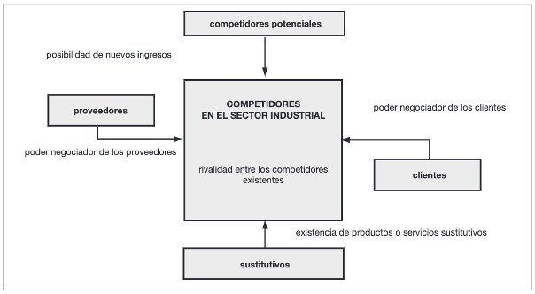
Fuente: Mata y Rodríguez (2010), adaptado de ESTRATEGIA COMPETITIVA. CEC SA de CV., de Porter, Michael E. (1982)
Por lo tanto, adoptaremos este enfoque para nuestro análisis, considerando que la interacción entre las cuatro primeras fuerzas es la que origina la rivalidad entre empresas y, en consecuencia, la competencia dentro del sector. Así, daremos sentido a la segunda parte del análisis, en la que se examinarán los recursos y capacidades que Estrella Galicia emplea para competir en este entorno. Este análisis permitirá comprender de dónde proviene su éxito, ya sea por factores externos o por elementos propios de la organización.

2.3.2. Perspectiva basada en los recursos
La teoría de Barney también presenta ciertas limitaciones, especialmente por la falta de un modelo estructurado —como el de las cinco fuerzas de Porter— que permita identificar con claridad qué recursos generan valor en una empresa. Aunque se plantean preguntas clave como: ¿Es valioso? ¿Es raro? ¿Es inimitable? ¿Es insustituible? , estas no siempre resultan suficientes para realizar una evaluación exhaustiva.

Además, diversos autores, como Luján (2017), sostienen que el verdadero valor no reside en un único recurso, sino en la forma en que interactúan entre sí los distintos recursos y capacidades dentro de la organización. En el contexto de este trabajo, es importante recordar que el objetivo principal no es analizar el valor general de Estrella Galicia, sino comprender sus decisiones en materia de internacionalización.
Por ello, procederemos a describir su estrategia internacional de forma detallada, a partir de su forma de entrada a nuevos mercados (como se muestra en el gráfico siguiente). Para ello, tomamos como base el estudio de Rialp i Criado (1999), que propone un marco integrador en el que se combinan las ventajas competitivas de la empresa con una evolución gradual en el proceso de internacionalización. Este enfoque permite analizar tanto la estrategia adoptada como las decisiones relacionadas con la adaptación y el modelo operativo una vez que se ha definido la entrada al mercado exterior.

Figura 2: Decisiones a lo largo del proceso de internacionalización
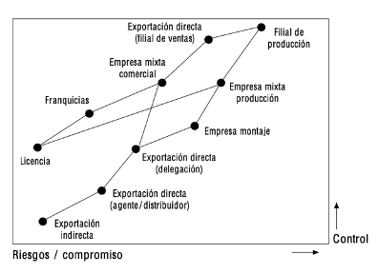
Fuente: Rialp i Criado (1999)

2.3.2.1. El soft power como ventaja competitiva intangible
Siguiendo el enfoque interdisciplinar que articula este trabajo, resulta necesario considerar que, dentro del marco de la economía global neoliberal, caracterizada por la apertura de mercados, la desregulación y la hegemonía de grandes corporaciones transnacionales, se encuentran formas alternativas de éxito en los mercados internacionales. Para ello, se introduce la noción de soft power de Joseph S. Nye Jr. (2004), que expande la idea convencional de poder en las relaciones internacionales.
Frente al hard power, centrado en el uso de la fuerza militar o los instrumentos económicos coercitivos, el soft power se entiende como la capacidad de un actor para influir en otros a través de la atracción, la legitimidad y la persuasión. Según Nye, este poder se sostiene sobre tres pilares esenciales: una cultura que resulte atractiva a nivel internacional; un sistema de valores percibido como legítimo por otros actores; y unas políticas exteriores consideradas justas y aceptables en términos éticos (Nye, 2004).
Aunque en un inicio esta teoría fue desarrollada para explicar las dinámicas de poder entre Estados, su aplicación se ha extendido progresivamente al ámbito empresarial. En este marco, las marcas corporativas se han convertido en canales de proyección simbólica, permitiendo a las empresas actuar como agentes de influencia internacional mediante la difusión de valores, identidad cultural y pertenencia nacional. Esta forma de poder, cada vez más reconocida como instrumento estratégico por los Estados, se ha consolidado como una herramienta clave en la intersección entre relaciones internacionales, economía y comunicación.

3. Estudio de caso: Estrella Galicia

3.1. Introducción a la internacionalización

Como hemos introducido, Estrella Galicia está dentro de la Corporación Hijos de Rivera S.A.U. Estrella Galicia forma parte de Hijos de Rivera S.A.U. La empresa fue fundada en A Coruña en 1906 por José María Rivera, quien la bautizó como "La Estrella de Galicia" en honor a su primer negocio en Veracruz, México, llamado "La Estrella de Oro". Antes de su regreso a España, el fundador había emigrado a América en busca de nuevas oportunidades e ideas para sus negocios. A pesar de los efectos devastadores de las dos guerras mundiales, la compañía logró consolidarse y alcanzar el éxito desde mediados del siglo XX. Así, bajo la gestión de la tercera generación de la familia Rivera, la producción superó los 10 millones de litros (Estrella Galicia, 2025). En la actualidad, el grupo ha diversificado su portafolio con marcas como Cervezas 1906, Aguas de Cabreiroá, AUARA, Sidras Maeloc, Licores Hijos de Rivera, entre otras (Corporación Hijos de Rivera S.A.U., 2025). No obstante, en lo que se refiere a este estudio, nos centraremos en la más representativa y emblemática: Estrella Galicia.
No fue hasta la década de 1990, con la cuarta generación al frente, cuando la empresa inició su proceso de expansión, consolidando su presencia a nivel nacional y dando sus primeros pasos en el mercado internacional. Su entrada en Estados Unidos y México se llevó a cabo mediante acuerdos con distribuidores locales, marcando el inicio de su proyección fuera de España. A pesar de estas importantes decisiones y avances, en 2006, con motivo de su centenario, la compañía reafirmó su compromiso con su identidad y valores al lanzar una promesa clara, que ellos quieren: "seguir siendo siempre una empresa 100% familiar y gallega, apostando por la innovación y preservando su carácter propio" (Corporación Hijos de Rivera S.A.U., 2025). Hasta el momento, la han respetado, manteniendo su independencia y conservando un capital íntegramente nacional y familiar (Estrella Galicia, 2025).

En cuanto a su estrategia de expansión, en 2009, tras una importante reestructuración corporativa, la empresa se convirtió en la socia mayoritaria de Bares & Estrellas en Filipinas, estableciendo así su primera filial internacional. Posteriormente, en 2010, inauguró su filial en Shanghái, coincidiendo con la Exposición Universal de Shanghái (Expo 2010), donde Hijos de Rivera obtuvo la exclusividad en el suministro de bebidas para el pabellón de España. A esta expansión le siguieron la apertura de nuevas filiales en Brasil en 2011 y en Estados Unidos en 2012. Con el tiempo, la compañía ha continuado su crecimiento con la apertura de cinco filiales adicionales, logrando una presencia consolidada en los cinco continentes y en más de 70 países.
En lo que respecta a Estados Unidos, Balearic Beverage, con sede en el estado de Virginia, es la empresa responsable de la importación y distribución de todos los productos de la corporación. La incorporación de esta entidad al grupo en 2012 supuso un avance significativo en el desarrollo de la marca en el mercado estadounidense. Aunque la compañía ya tenía presencia en EE.UU. desde la década de 1990, esta adquisición fortaleció su posicionamiento y facilitó su expansión en la región (Corporación Hijos de Rivera S.A.U., 2025).
Es importante remarcar que grandes cerveceras españolas, como Estrella Galicia, son clasificadas como artesanales en el mercado estadounidense. Esta consideración se debe a que su producción anual no supera los seis millones de barriles, en conformidad con la definición establecida por la Brewers Association (ICEX, 2021). Esta asociación, sin ánimo de lucro, agrupa cerveceras, distribuidores, proveedores y entusiastas de la cerveza en EE.UU., con un enfoque especial en impulsar la elaboración y posicionamiento de la cerveza artesanal en el mercado. (Brewers Association, 2025). Esta categorización ha brindado a la marca la oportunidad de acceder a un nicho de mercado más auténtico, lo que desarrollaremos más adelante.

3.2. Las cinco fuerzas de Porter

3.2.1. Posibilidad de nuevos ingresos

Para valorar el nivel de atractivo del mercado cervecero estadounidense de cara a la entrada de nuevos competidores, comenzaremos describiendo su dimensión económica. Basándonos en los datos más recientes que hemos encontrado, aportados por Mordor Intelligence™ (2024), el volumen de inversión en dicho mercado ascendía a 172,63 mil millones de dólares, con proyecciones que estiman un crecimiento hasta alcanzar los 214 mil millones en 2029, lo que supone una tasa compuesta anual del 4,39% durante el periodo estudiado en este informe (2024-2029).
Figura 3: Venta de cervezas en 2023
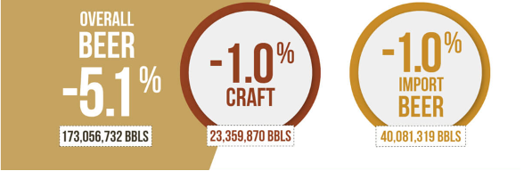
Fuente: Brewers Association, 2024
A pesar de que, tal y como refleja la Brewers Association (2024), en 2023 se produjo una contracción del 5,1 % en las ventas totales de cerveza en Estados Unidos, este mercado sigue siendo una referencia global en términos absolutos de consumo. En 2020, ocupó el segundo puesto mundial en volumen total, con 21.834 millones de litros, tan solo por detrás de China, y se situó en el puesto número 20 posición en consumo per cápita, con una media de 72,7 litros anuales por persona (ICEX, 2021). Según datos de Statista (2023), el consumo total rondó los 20,4 millones de litros en 2023, lo cual, pese a una ligera disminución, confirma la magnitud del mercado.

Cabe señalar que, en los últimos años, las pautas de consumo han experimentado variaciones notables que resultan de especial interés para el presente análisis. El mercado estadounidense ha evidenciado una transición hacia la cerveza artesanal, motivada principalmente por la demanda creciente de los jóvenes, quienes buscan productos con variedad de sabores, e innovadores, a la vez que artesanos. Esta evolución ha favorecido el surgimiento de nuevas marcas dentro del segmento artesanal (Strategy Helix Group, 2024).
Concretamente, la Brewers Association (2024) indica que el número de cervecerías pequeñas e independientes operando en EE. UU. aumentó de unas 7.000 en 2020 a un total de 9.736 en 2024. La cerveza artesanal ha alcanzado una contribución económica significativa, generando 77.100 millones de dólares y proporcionando cerca de 460.000 empleos (Brewers Association, 2024).
Ahora bien, de acuerdo con el informe de Dcf Modeling (2025), el auge del mercado de cerveza artesanal ha generado un notable atractivo para nuevos actores e inversiones. De hecho, durante 2024 se registró un incremento del 20 % en la apertura de cervecerías respecto al año anterior, lo que evidencia un entorno favorable a la entrada de nuevos participantes. Esta expansión se ve impulsada por la examinada y novedosa preferencia de los consumidores por productos artesanales frente a las opciones industriales, lo que continúa abriendo oportunidades dentro del sector.

Aunque el establecimiento inicial de una cervecería puede requerir una inversión considerable, constituyendo una barrera de entrada difícil de superar, especialmente por los altos costes fijos y asociados a las redes de distribución, la infraestructura productiva y la tecnología, el aumento de las aperturas de microcervecerías y de la demanda han permitido que nuevos actores se incorporen con inversiones moderadas. Esta evolución sugiere que, pese a las barreras estructurales, existe espacio para nuevos competidores en el mercado.

No obstante, las marcas consolidadas siguen disfrutando de una ventaja significativa gracias a las economías de escala, lo que se traduce en dificultades a la entrada para nuevos operadores. Compañías como Blue Moon, Sierra Nevada o New Belgium consiguen repartir sus costes fijos entre una producción de gran escala, lo que representa una desventaja competitiva para las empresas emergentes en términos de precios.

Adicionalmente, uno de los obstáculos más relevantes a considerar es la inestabilidad regulatoria en Estados Unidos. Las decisiones adoptadas por las autoridades pueden influir de manera significativa en el funcionamiento del mercado, y en la actualidad persiste una notable incertidumbre en torno a la política arancelaria y sus posibles efectos. Factores como el nivel de alcohol, el lugar de fabricación o el tipo de envase también repercuten de forma directa, y en ocasiones desfavorable, en el precio final del producto.

Por último, el sistema de distribución de bebidas alcohólicas responde al modelo Three-Tier System, compuesto por tres niveles obligatorios: importador, distribuidor y minorista por los que el producto debe pasar siempre, sin excepción, para llegar del productor al cliente final. Este esquema presenta diferencias relevantes entre los denominados estados controlados, donde las administraciones públicas intervienen directamente en la distribución, y los no controlados, en los que el papel del Estado se limita a otorgar licencias, supervisar aspectos fiscales y velar por el cumplimiento normativo (ICEX, 2021).

3.2.2. Poder de los compradores

Estrella Galicia es percibida en Estados Unidos como una cerveza artesanal, aunque no se distribuye mediante pequeñas cervecerías, como suele ser habitual en este segmento, sino que compite directamente con grandes marcas consolidadas, tanto artesanales como industriales. Este mercado, como ya se ha mencionado, ha experimentado un crecimiento exponencial en los últimos años.

Figura 4: Ránking de las 50 mejores cervecerías artesanales en 2023 (según su producción en EE. UU.)
​​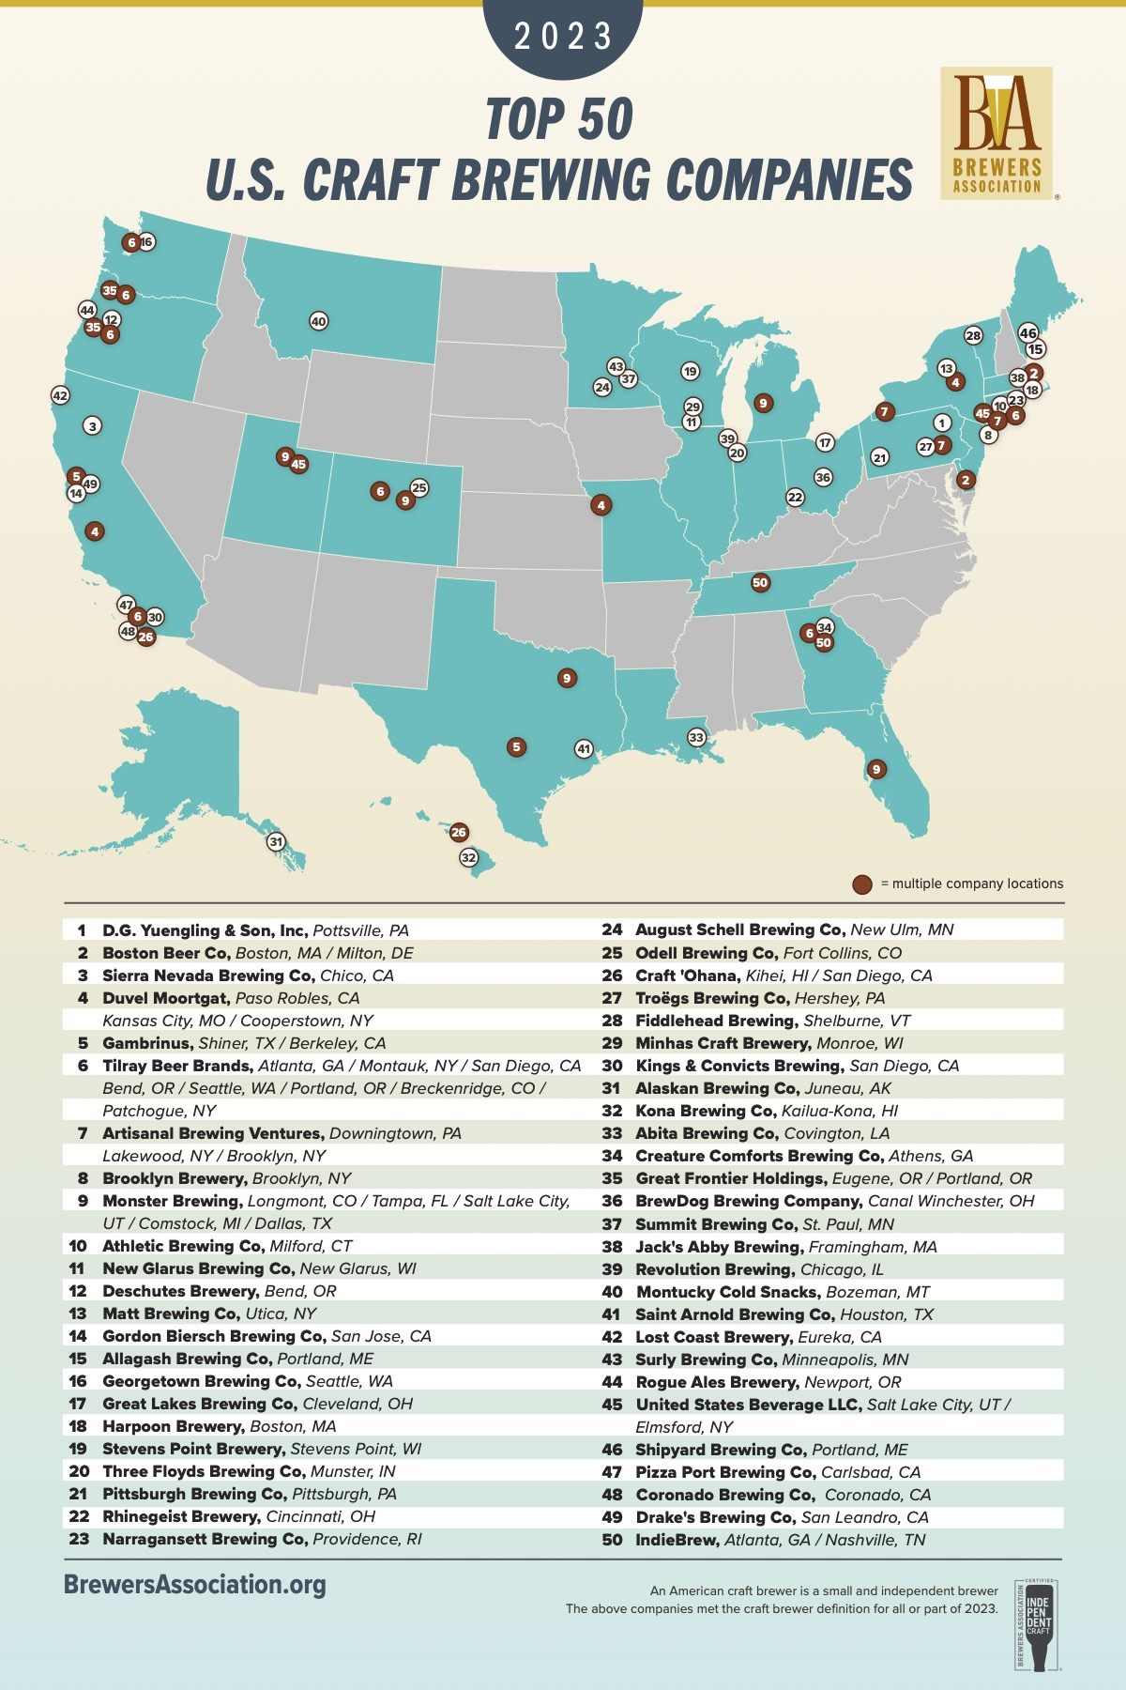
Fuente: Brewers Association, 2024

En este contexto, los canales de distribución resultan determinantes para analizar el poder de negociación de los compradores. En el canal on trade, que comprende hoteles, locales de ocio y establecimientos de restauración, donde la cerveza se consume la cerveza in situ, las marcas españolas suelen encontrar mayores oportunidades de entrada, especialmente cuando se trata de canales de titularidad española (ICEX, 2021).

En este ámbito, el poder negociador de los compradores es relativamente bajo, debido a la amplia disponibilidad de distribuidores. Esto permite a marcas como Estrella Galicia cambiar de operador sin que ello represente un coste significativo. Además, su posicionamiento como marca familiar, española, además de artesanal refuerza su capacidad para negociar condiciones favorables y diferenciarse de la competencia.

Por el contrario, en el canal off trade, donde operan grandes cadenas de distribución, supermercados e hipermercados, los compradores ejercen un elevado poder negociador. Este se basa en su volumen de compras, su capacidad para imponer condiciones contractuales y el bajo coste de sustitución entre productos. Aunque este medio de distribución ha ocupado históricamente un lugar secundario, una encuesta realizada en 2018 por Stoneage Pub Company y Molson Coors reveló que el 87 % de los consumidores optaba por disfrutar este tipo de cervezas en casa, lo que refleja una evolución positiva y continua del canal off trade (Fortune Business Insights, 2025).

Si bien la amplia variedad de marcas y rangos de precios disponibles tiende a reducir la diferenciación del producto, intensificando la competencia, aquellas empresas que logran posicionarse mediante propuestas de valor innovadoras y una base de consumidores fieles pueden mitigar, al menos parcialmente, esta desventaja.

Cabe subrayar que más de la mitad de los consumidores de cerveza artesanal en Estados Unidos pertenecen a grupos de ingresos medios y altos, lo cual sugiere que priorizan la calidad, los ingredientes y el sabor por encima del precio (DFC Modeling, 2025). No obstante, el mercado se encuentra altamente fragmentado, como refleja la Figura 4. Esta abundancia de opciones permite a los consumidores ejercer presión sobre los precios y exigir niveles más altos de calidad e innovación. En resumen, el poder de los compradores variará significativamente según el canal de distribución en el que nos enfoquemos y la capacidad de diferenciación de cada empresa.

3.2.3. Poder de los provedoores

En el sector cervecero, los proveedores desempeñan un papel clave y cubren distintos ámbitos: desde servicios de comunicación y publicidad, materiales de envasado y presentación del producto, insumos básicos para la elaboración, logística y distribución, además de maquinaria e infraestructuras industriales especializadas. La dependencia de estos proveedores puede variar según los precios y la disponibilidad, particularmente en contextos económicos volátiles como el estadounidense.

En el caso de Estrella Galicia, la configuración de su estructura empresarial, con sede central en España, ha favorecido que la mayoría de sus proveedores continúen siendo nacionales, ajustándose a las condiciones del mercado local. No obstante, algunos ingredientes clave proceden también de otros países de la Unión Europea, lo que facilita la homologación normativa en materia alimentaria. A pesar de su expansión nacional e internacional, la producción de la marca sigue firmemente anclada en Galicia, concretamente en A Coruña. Esta decisión responde al firme compromiso de la familia Rivera con su identidad territorial y su negativa a deslocalizar el núcleo productivo. Como destaca la propia página web oficial de la marca en Estados Unidos:

“Estrella Galicia Cerveza Especial is produced by using fresh water from our city of A Coruña, where the brewery is located. Then followed by using a delicate balance of pilsen and roasted malts, equal parts Nugget hops from Spain and Perle hops from Germany, along with our proprietary house yeast strain” (Estrella Galicia US, 2025).

Así, la fábrica principal permanece en el Polígono de Agrela, A Coruña, lugar donde se inauguró en 1973. A lo largo del tiempo, estas instalaciones han sido ampliadas y modernizadas para adaptarse al crecimiento de la demanda. Además, la empresa ha anunciado la construcción de una nueva fábrica en el municipio gallego de Arteixo (Morás). Pero esta decisión reafirma todavía su compromiso con su origen, al mantener toda su actividad productiva dentro de la comunidad autónoma. (Corporación Hijos de Rivera S.A.U., 2022).

Respecto al mercado español, los proveedores de servicios relacionados con el marketing no presentan una posición dominante, ya que existe una amplia oferta disponible. Las empresas pueden ajustar fácilmente su inversión en este ámbito, lo que limita la capacidad de negociación de estos proveedores. De la misma forma, materias primas como el agua y la energía, con precios regulados, presentan un margen de negociación muy limitado para proveedores.

En contraste, en el caso de los proveedores de insumos como la malta y el lúpulo, aunque no presentan una gran diferenciación, cuentan con un poder de negociación considerable debido a su papel esencial en la elaboración de cerveza. Asimismo, aquellos encargados del packaging (botellas, latas, barriles y demás envases) disponen de una posición fuerte, ya que sus productos son escasos, específicos y difíciles de reemplazar. Esta dinámica y lógica se replica en el conjunto de proveedores implicados en la cadena de producción de la cerveza.

En este contexto, la integración vertical se presenta como una estrategia eficaz para reducir la dependencia de proveedores y fortalecer el control sobre las fases clave de la cadena de valor. En consonancia con este enfoque, Estrella Galicia ha impulsado un modelo innovador que le permite avanzar hacia distintas formas de integración.

Un ejemplo destacado es TheHop, su programa de emprendimiento colaborativo, lanzado en mayo de 2018. Esta iniciativa se orienta a establecer alianzas con startups de alto rendimiento del sector Food Service, con las que desarrolla conjuntamente soluciones tecnológicas y operativas que generan un impacto positivo significativo en su cadena de valor. Además de fomentar la creación de proyectos estratégicos, TheHop promueve relaciones sólidas y sostenibles a largo plazo con sus socios, contribuyendo así al fortalecimiento competitivo de ambas partes (TheHop, Programa de Emprendimiento Colaborativo by Estrella Galicia, 2025).

3.2.4. Amenaza de productos sustitutos

En los últimos años, la amenaza que representan nuevos productos capaces de satisfacer las mismas necesidades que la cerveza se ha intensificado en Estados Unidos. Destaca especialmente el crecimiento del segmento de bebidas con bajo o nulo contenido alcohólico. La demanda de estas alternativas ha aumentado un 11%, superando el ritmo de crecimiento del mercado cervecero y del conjunto de bebidas alcohólicas (Innova Market Insights, 2024). Este crecimiento responde a varias tendencias clave.

Según un estudio de McKinsey (2024), que incluyó encuestas a más de 5.000 consumidores de varias grandes potencias, el interés por el bienestar ha cobrado gran protagonismo: el 82% de los consumidores estadounidenses manifestó considerarlo una cuestión prioritaria, y el 58% indicó haber incrementado su atención hacia este aspecto en comparación con el año anterior, evidenciando un notable cambio interanual. Determinaron que el mercado del wellness en Estados Unidos ya supera los 480.000 millones de dólares, con tasas crecimiento anuales de entre el 5% y el 10%.
En la misma línea, un reciente informe del cirujano general de Estados Unidos, Vivek Murthy, figura respetada y reconocida por su labor en la difusión de conocimientos científicos sobre salud pública, ha influido significativamente en la evolución de las preferencias de los consumidores. Este señala que el consumo de alcohol representa la tercera causa prevenible de cáncer en el país, y se le atribuyen aproximadamente 100.000 diagnósticos y 20.000 muertes anuales. Ante esta situación, solicita que se incorporen advertencias sanitarias en las etiquetas de las bebidas alcohólicas, similares a las que encontramos en el tabaco (Reuters, 2025).
En respuesta a esta demanda, grandes cerveceras como Anheuser-Busch InBev han ampliado su gama de productos lanzando versiones sin alcohol de marcas conocidas, como Budweiser Zero o Stella Artois 0.0. A pesar de que es una posibilidad ampliamente integrada en distintas marcas (véase Figura 5) y que llevan años ofreciendo, la compañía nombrada informó en 2023 que estas variantes crecieron “a doble dígito en ingresos” (CNN, 2024).

Figura 5: Cerveza sin alcohol Estrella Galicia en E.E.U.U.
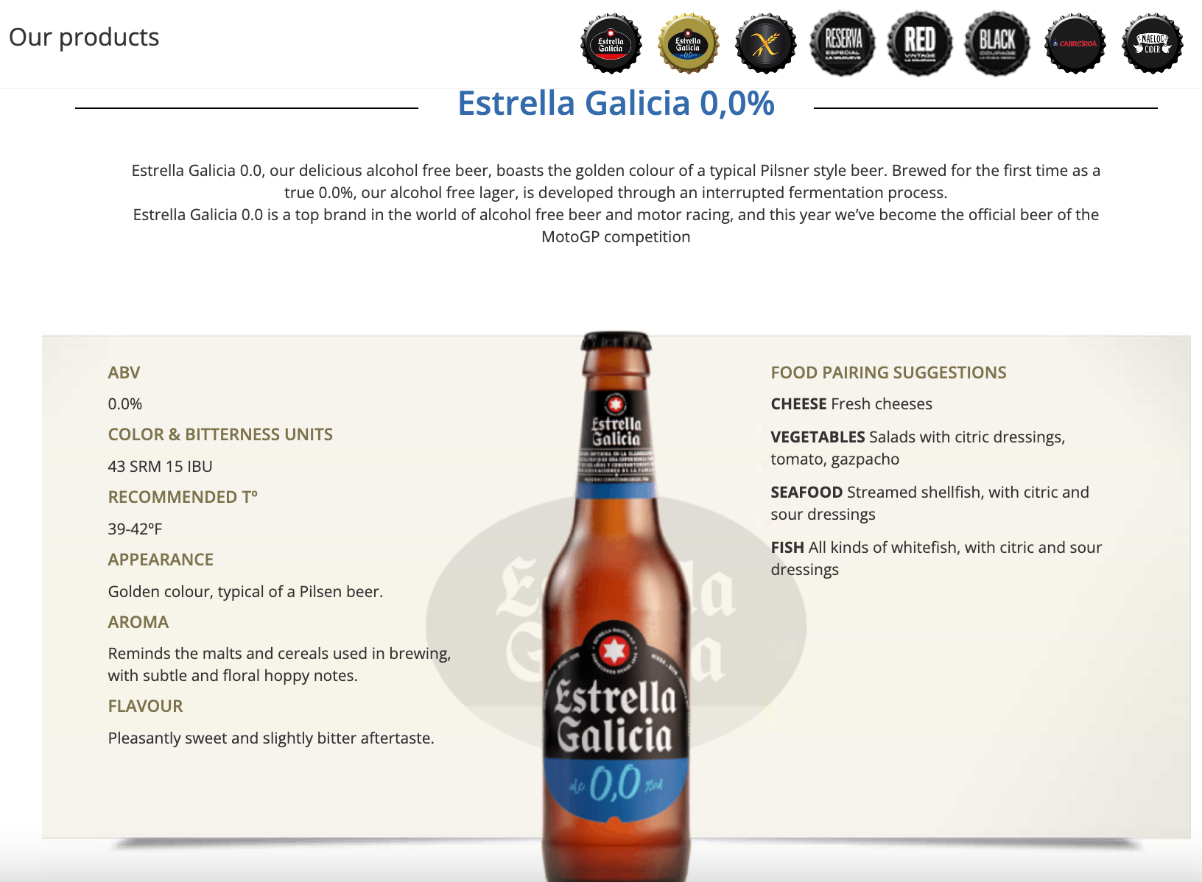
Fuente: Web Estrella Galicia U.S.
Sin embargo, los cambios de preferencia del consumidor son aún más profundos y se manifiestan en una tendencia estrechamente vinculada a la anterior, más preocupante para las cervezeras, ya que se trata de un producto distinto. Según los últimos datos, al rededor del 43% de los consumidores estadounidenses declararon estar activamente interesados en productos con un menor contenido calórico, cifra que representa un aumento significativo frente al 35% registrado en 2022. De acuerdo con los datos proyectados, este sector podría crecer un 12% cada año (Dfc Modeling, 2025).
Entre las alternativas emergentes, las bebidas alcohólicas aromatizadas, especialmente los hard seltzers, han ganado notable protagonismo, constituyendo un 34% de los lanzamientos recientes. Estos productos combinan agua carbonatada, son de bajo contenido alcohólico y, en muchos casos, bajos en azúcar y sin gluten. El mercado estadounidense de hard seltzers alcanzó los 7.500 millones de dólares en 2024, tras un crecimiento del 25% respecto al año anterior (Dfc Modeling, 2025).
El origen de esta categoría se remonta a 2013, cuando la cervecera estadounidense de Nick Shields lanzó Spiked Seltzer, una bebida con un 5% de alcohol. Desde entonces, su popularidad no ha dejado de crecer, incluso durante la pandemia, según datos de NielsenIQ (2020), que indican un desplazamiento del gasto desde la cerveza y el vino hacia este tipo de productos, lo que se ha traducido en un incremento significativo de las ventas dentro del segmento de los hard seltzers (ver figura 6).

Figura 6: Ventas de Hard Seltzers en 2019 y 2020
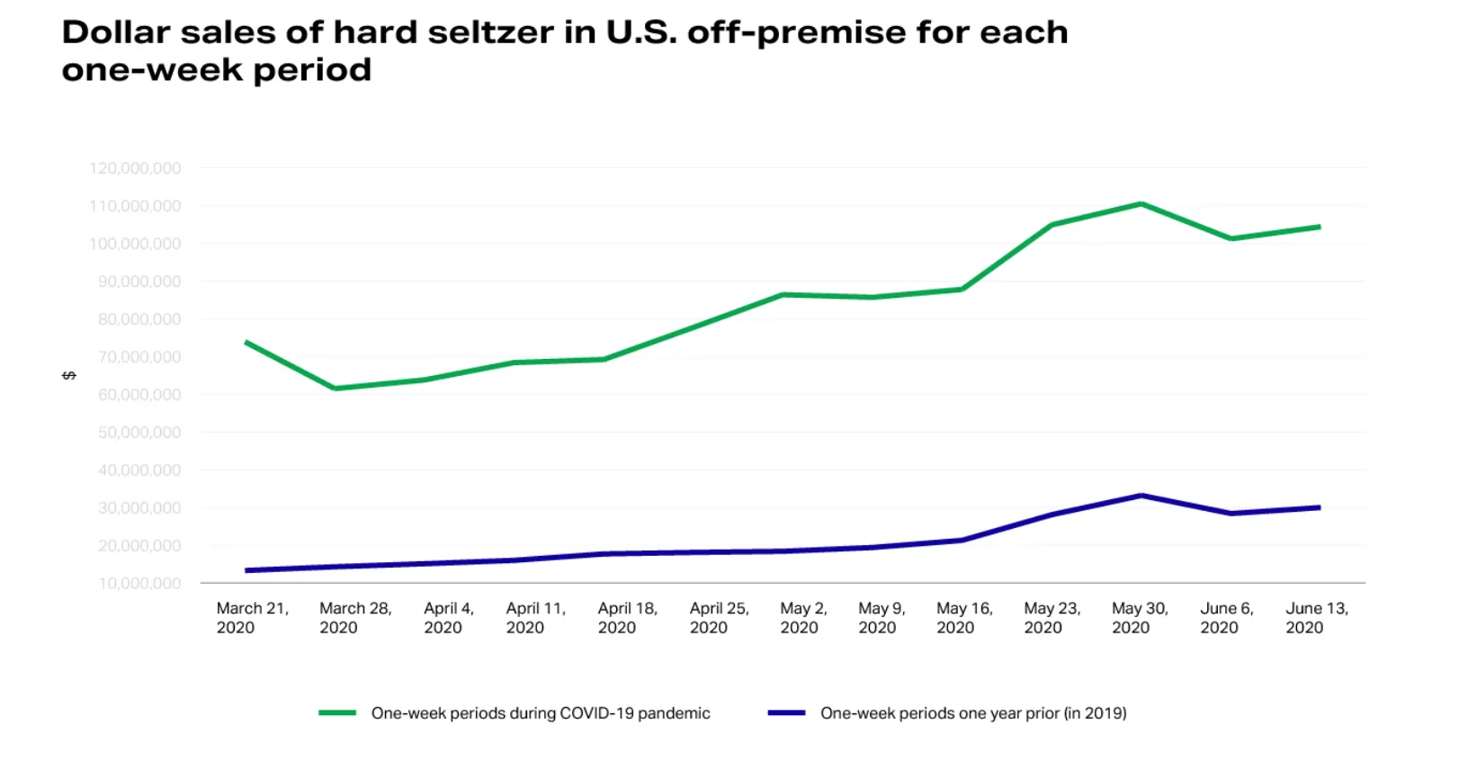
Fuente: NielsenIQ

Iberianpress (2020) los describe como refrescos alcohólicos elaborados mediante la fermentación de frutas naturales, posicionándolos como una alternativa moderna y percibida como más saludable frente a la cerveza tradicional.

Figura 7: Promesas de los productos de “Truly Hard Seltzer”
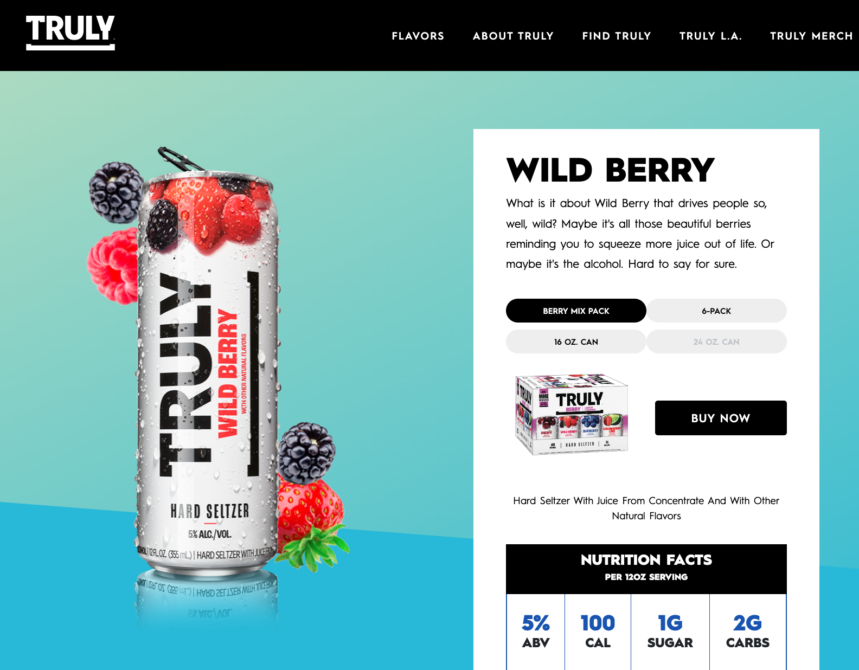
Fuente: Página web Truly Hard Seltzer (producto “Wild Berry”)

En resumen, el informe elaborado por la Brewers Association (2023), refleja esta transformación en los hábitos de consumo, evidenciando una creciente preferencia por las cervezas sin alcohol respecto a años anteriores. Según declaró el economista de dicha asociación, Matt Gacioch, en una entrevista con CNN (2024), las ventas de estas versiones crecieron más del 100% entre 2021 y 2024, sin contar los datos del mes de diciembre de 2024.
En cuanto a las variantes con bajo contenido alcohólico, estas estarían logrando un impacto que otras, como el vino, no han conseguido en el mercado estadounidense: propiciar un descenso, aunque aún moderado (como ya se mencionó en el análisis de la primera fuerza competitiva), en el consumo de cerveza. Este mismo informe advierte sobre una tendencia que podría comprometer el futuro del sector cervecero en el país.

3.2.5. Rivalidad entre competidores

Siguiendo la estructura detallada en nuestro marco teórico, y a partir del análisis que realizaron Nogueira et al. (2004) sobre la aplicación contemporánea del modelo de las cinco fuerzas de M.E. Porter (1985), ya podemos determinar la rentabilidad potencial del sector (poder negociador de los proveedores y de los consumidores). Este elemento, junto con las barreras de entrada y la presencia de productos sustitutivos (competencia dentro del sector), configura el contexto necesario para comprender la quinta fuerza, que ocupa una posición central en la figura 1: la rivalidad entre competidores.

En lo que respecta a la rentabilidad, esta tiende a aumentar cuando ni clientes ni proveedores tienen la capacidad de imponer condiciones desfavorables, permitiendo así a las empresas capturar un mayor valor. Sin embargo, el análisis del mercado cervecero estadounidense muestra una realidad distinta: existen proveedores con un poder considerable y consumidores que, aunque varía según el canal de distribución, cuentan con una amplia gama de opciones disponibles. Como hemos visto, esta tendencia se ha intensificado con el tiempo, lo que ha reforzado su capacidad de decisión y ha reducido el margen de maniobra de las empresas para fijar precios, provocando así una disminución en la rentabilidad del sector.

Como medida de rentabilidad , adoptaremos el criterio propuesto por Porter (2008) en su análisis sobre cómo las cinco fuerzas modelan la estretagia empresarial. Según este autor, una empresa puede considerarse rentable si mantiene, de forma sostenida, un retorno sobre el capital invertido (ROIC) superior al coste de capital. Este indicador, sin embargo, presenta notables diferencias entre sectores. En su investigación centrada en el mercado estadounidense, Porter estimó el ROIC dividiendo los beneficios antes de intereses e impuestos (EBIT) entre el capital invertido medio, una vez deducido el excedente de efectivo.

Figura 8: ROIC promedio de sectores estadounidenses entre 1992-2006
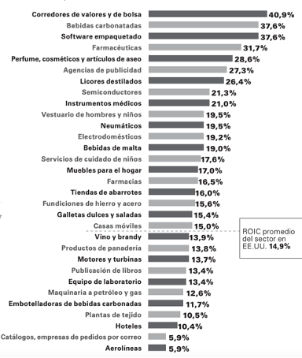
Fuente: M.E. Porter (2008)

Como se observa, se confirma la tendencia del sector cervecero (bebidas de malta), cuya rentabilidad, aunque superior a la media de los sectores en Estados Unidos, mantiene niveles inferiores a los de otros productos como las bebidas carbonatadas. Estas últimas, que ocupaban el segundo lugar en el ranking con una rentabilidad del 37,6 %, apuntan a una tendencia que, previsiblemente, se ha mantenido en los años posteriores, como hemos indicado. En efecto, Bart Watson, vicepresidente de estrategia y membresía de la Brewers Association, señaló en el informe del mercado cervecero de 2023 que los resultados evidenciaron una desaceleración (con un 1 % menos de crecimiento respecto al año anterior, y un 5 % en el mercado general; véase figura 9), afirmando:
“Las (cervezas) artesanales han pasado por un doloroso periodo de racionalización, ya que el crecimiento de la demanda se ha ralentizado y los minoristas y distribuidores buscan simplificar su oferta o añadir opciones de sabor y variedad fuera de la categoría artesanal”.

Figura 9: Producción de cervezas en EEUU 2023
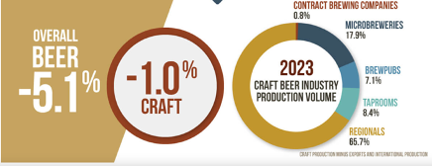
Fuente: Brewers Association, 2024

Estos datos, contrastados con el dinamismo del mercado de los hard seltzers, podrían indicar que el sector cervecero atraviesa una fase de madurez, en la que, si bien mantiene niveles de rentabilidad elevados, muestra signos de estancamiento. Esta evolución también repercute en el aumento de la competencia, especialmente acentuado en los últimos años. En este sentido, Bart Watson, economista jefe de la Brewers Association, ya afirmaba en su informe de 2022 que ese año “representó … el aumento de los costos operativos y de materiales y el aumento de la competencia, particularmente en la distribución” Y concluía: “En este mercado maduro y competitivo, es difícil lograr un crecimiento colectivo para la categoría”.
A partir del análisis tanto de la rentabilidad del sector como de las dos fuerzas restantes, podemos concluir que la competencia se ha intensificado, lo que repercute directamente en la quinta fuerza: la rivalidad entre los competidores. Dadas las particularidades del sector, existen numerosos actores con recursos y dimensiones similares (véase figura 4). No obstante, el conocimiento técnico acumulado en los procesos de fabricación otorga a las empresas consolidadas una ventaja significativa para adaptarse con mayor eficacia a las demandas del mercado y afrontar con éxito los desafíos del entorno competitivo (Mordor Intelligence, 2024). A ello se suma el acceso a economías de escala, ya comentado previamente, que refuerza aún más su posición en el mercado.
Aun así, existen determinadas tendencias que todas las cerveceras deben adoptar si desean mantenerse competitivas. Entre ellas se incluyen el lanzamiento frecuente de nuevos productos, el desarrollo de estrategias de comunicación con propuestas de valor diferenciadas, así como la incorporación de innovaciones tanto en los sabores como en los formatos, con el objetivo de destacar frente a la competencia (Dfc Modeling, 2025).

Por otra parte, la Brewers Association (2024) señala la importancia de que las cerveceras seleccionen, entre las distintas alternativas que han puesto en práctica, aquellas que han demostrado mayor eficacia, con el fin de reforzarlas y aprovechar su potencial.

No obstante, como ya se ha introducido anteriormente, el análisis de las dinámicas generales del sector resulta limitado. Es más revelador examinar con detalle las acciones concretas llevadas a cabo por la empresa objeto de estudio, ya que el marco teórico tratado en esta primera parte no permite por sí solo comprender plenamente las estrategias particulares aplicadas.

3.2.6. Lo que no dijo Porter: Las decisiones internas en el proceso de internacionalización

3.2.6.1. Elementos tangibles

Como se ha expuesto anteriormente, Porter considera que el escenario competitivo ideal para una empresa es aquel en el que existen altas barreras de entrada para nuevos competidores, proveedores con escasa capacidad de negociación, clientes fragmentados, competencia limitada y ausencia de productos sustitutivos relevantes. No obstante, esta visión se aleja tanto del modelo teórico de competencia perfecta como de la realidad actual de los mercados internacionales, lo que refuerza la necesidad de diferenciación frente a productos homogéneos.

En este contexto, cobran especial relevancia ciertos recursos que son intrínsecos, difíciles de replicar y escasos, y que constituyen la base del valor añadido que las empresas pueden ofrecer mediante sus productos y estrategias. Nos basaremos, para su análisis, en la perspectiva basada en los recursos propuesta por Barney (1991), que diferencia entre recursos tangibles e intangibles.

En cuanto a los recursos tangibles, se confirma que la empresa no cuenta con instalaciones productivas fuera de España. Su estrategia ha consistido en llevar a cabo una exportación directa, complementada con la creación de una filial comercial, Balearic Beverage Distributors, Inc., ubicada en el estado de Virginia. A través de esta estructura, la compañía delega las funciones de venta y distribución en agentes locales en mercados donde la sede central no tiene experiencia operativa (Arteaga Ortiz, 2005; Corporación Hijos de Rivera S.A.U. Distribución, 2025).

Esta decisión se sitúa en uno de los niveles más elevados del denominado “continuum de internacionalización” (Figura 2), justo por debajo de la filial de producción. Según Rialp y Criado (1999), este tipo de decisión permite a la empresa tener mucho control sobre sus operaciones internacionales, pero también implica invertir más dinero, asumir más riesgos y gestionar una mayor complejidad. A cambio, existe la posibilidad de obtener beneficios también mayores. Debido a este modelo, los productos que exporta a Estados Unidos continúan elaborándose con ingredientes procedentes de España y otros países europeos, como ya desarrollamos en el apartado 3.2.3.

En cuanto a los datos de facturación y beneficios, si bien no se han encontrado cifras específicas del mercado estadounidense, la empresa anunció en junio de 2024 un crecimiento en términos globales del 14,5% en 2023, con más de 800 millones de euros facturados, y de 500 millones de litros de cerveza producidos. Esta expansión se atribuye, en parte, al "fuerte impulso de los mercados internacionales", según se desprende de la Nota de Prensa de Corporación Hijos de Rivera S.A.U. (2024), lo que sugiere que las estrategias de internacionalización están dando frutos positivos.

Este aumento se da después de un periodo complicado, caracterizado por los efectos de la pandemia y la presión inflacionaria, circunstancias que la empresa optó por afrontar sin trasladar el impacto a sus consumidores. En la misma Nota de Prensa se incluyeron otros datos reveladores:
- “La plantilla sumaba a finales de año 1.809 personas en todo el mundo, un 15% más que en 2022…”

- “El descenso de los costes de producción repercute en un incremento de los beneficios y permite una inversión récord de 175 millones de euros, un 14,4% más que en 2022.”, lo cual respalda la viabilidad del proyecto de construcción de una nueva fábrica en Morás.

En vista de estos datos, puede inferirse que la compañía, gracias a su capacidad de reinversión, mantiene operativas sus filiales internacionales con una rentabilidad, al menos, suficiente para garantizar su continuidad. Alternativamente, el excedente generado por la matriz podría estar sirviendo para compensar posibles desequilibrios, permitiendo así que se siga apostando por un proceso de internacionalización que muestra un horizonte de crecimiento prometedor.

3.2.6.1. Elementos intangibles

4. Conclusiones y Discusión

5. Bibliografía

Apple (2022): «Apple informa de los resultados del cuarto trimestre», Newsroom de Apple, 27 de octubre de 2022 ;https://www.apple.com/es/newsroom/2022/10/apple-reports-fourth-quarter-results/, última consulta 08/01/2025.

Bajo Rubio, O. (1996): «Teorías del comercio internacional: una panorámica», Ekonomiaz: Revista Vasca de Economía, nº 36 (pp. 12-27); https://dialnet.unirioja.es/servlet/articulo?codigo=274408, última consulta 20/01/2025.

Datosmacro (2024): PIB - «Producto Interior Bruto», Expansión/Datosmacro.com, https://datosmacro.expansion.com/pib, última consulta 08/01/2025.

Estrella Galicia (2024): Estrella Galicia - Cerveza 100% española, https://www.estrellagalicia.es/, última consulta 08/01/2025.

González Blanco, R. (2011): «Diferentes teorías del comercio internacional», Información Comercial Española, ICE: Revista de Economía, nº 858 (pp. 103-118); https://dialnet.unirioja.es/servlet/articulo?codigo=3637993, última consulta 20/01/2025.

Gutiérrez Londoño, É. E., Rendón Acevedo, J. A., & Álvarez García, R. D. (2004): «El crecimiento económico en el modelo de Solow y aplicaciones», Semestre Económico, vol. 7, nº 14, julio-diciembre (pp. 15-29). Universidad de Medellín, Medellín, Colombia. Disponible en: http://www.redalyc.org/articulo.oa?id=165013658001, última consulta 20/01/2025.
Fortune (2023): «Fortune Global 500», https://fortune.com/global500/, última consulta 08/10/2025.
Hijos de Rivera (2024): Corporación Hijos de Rivera S.A., https://corporacionhijosderivera.com/, última consulta 08/10/2025.

ICEX España Exportación e Inversiones (2021): «El mercado de la cerveza artesanal en Estados Unidos», Oficina Económica y Comercial de la Embajada de España en Nueva York; https://www.icex.es/content/dam/es/icex/oficinas/086/documentos/2021/12/documentos-anexos/DOC2021897142.pdf, última consulta 08/10/2025.

Labarca, N. (2007). «Consideraciones teóricas de la competitividad empresarial». Omnia, 13(2), 158-184. Universidad del Zulia, Maracaibo, Venezuela, http://www.redalyc.org/articulo.oa?id=73713208, última consulta 28/01/2025.

Mayorga Sánchez, J. Z., & Martínez Aldana, C. (2008): «Paul Krugman y el nuevo Comercio Internacional», Criterio Libre, nº 8, vol. 6 (pp. 73-86); https://dialnet.unirioja.es/servlet/articulo?codigo=4547087, última consulta 20/01/2025

Melitz, M. J. (2003): «The impact of trade on intra-industry reallocations and aggregate industry productivity», Econometrica, vol. 71, nº 6 (pp. 1695-1725); https://www.jstor.org/stable/1555536, última consulta 20/01/2025.

Melitz, M. J., Fort, T. C., Gnangnon, S. K., Atkeson, A., Gopinath, G., KURZ, M., Gnangnon, S. K., Shukla, S., Nicolli, F., Gilli, M., Vona, F., Bontadini, F., Vona, F., POMFRET, R., Qirjo, D., Pascalau, R., Christopherson, R., Picard, P. M., Tampieri, A., . . . Reenen, J. V. (2003). «The Impact of Trade on Intra-Industry Reallocations and Aggregate Industry Productivity». Econometrica, 71(6), 1695-1725; https://doi.org/3082019, última consulta 20/01/2025

Pérez Luyo, R. (2019). «Competencia empresarial global: ¿entre empresas o conglomerados?», Mediakit Grupo RPP; https://rpp.pe/columnistas/ricardoperezluyo/competencia-empresarial-global-entre-empresas-o-conglomerados-noticia-1207031, última consulta 20/01/2025

Philippe Aghion, & Peter Howitt. (2017). «Some Thoughts on Capital Accumulation, Innovation, and Growth». Annals of Economics and Statistics, 125/126, 57–78; https://doi.org/10.15609/annaeconstat2009.125-126.0057, última consulta 20/01/2025.
UNCTAD (2013): El 80% del comercio tiene lugar en las "cadenas de valor" vinculadas a las empresas transnacionales, según un informe de la UNCTAD, https://unctad.org/es/press-material/el-80-del-comercio-tiene-lugar-en-las-cadenas-de-valor-vinculadas-las-empresas, última consulta 08/01/2025.

Valencia, J. B., Torres, A. I. Z., & Paniagua, C. F. O. (2015). «Variables e índices de competitividad de las empresas exportadoras, utilizando el PLS». Cimexus, 10(2), 13-32; https://dialnet.unirioja.es/servlet/articulo?codigo=5480549, última consulta 28/01/2025.

Ventosa Santaularia, P. (s.f.). «Clásicos»; https://www.ventosa-santaularia.com/Clasicos.pdf, última consulta 20/01/2025

Villarreal Ramírez, F. J., Guerrero Jiménez, J. I., de la Cruz Capetill, J. J., & Ayala Guzmán, M. L. (2020): «El teorema de Heckscher y Ohlin y la industria mexicana de las nueces de nogal (Carya illinoinensis)», Revista Mexicana de Agronegocios, vol. 46. Sociedad Mexicana de Administración Agropecuaria A.C., México; https://www.redalyc.org/journal/141/14163631005/14163631005.pdf, última consulta 20/01/2025.

Ráez, R. N., Jiménez, W. G., & Buitrago, J. D. (2021). «Las teorías de la competitividad: Una síntesis». Revista Republicana, (31), Bogotá, July/Dec. https://doi.org/10.21017/rev.repub.2021.v31.a110, última consulta 27/01/2025.

Walmart Inc. (2024): «2024 Annual Report», https://corporate.walmart.com/content/dam/corporate/documents/newsroom/2024/04/25/walmart-releases-2024-annual-report-and-proxy-statement/walmart-inc-2024-annual-report.pdf, última consulta 08/01/2025.

